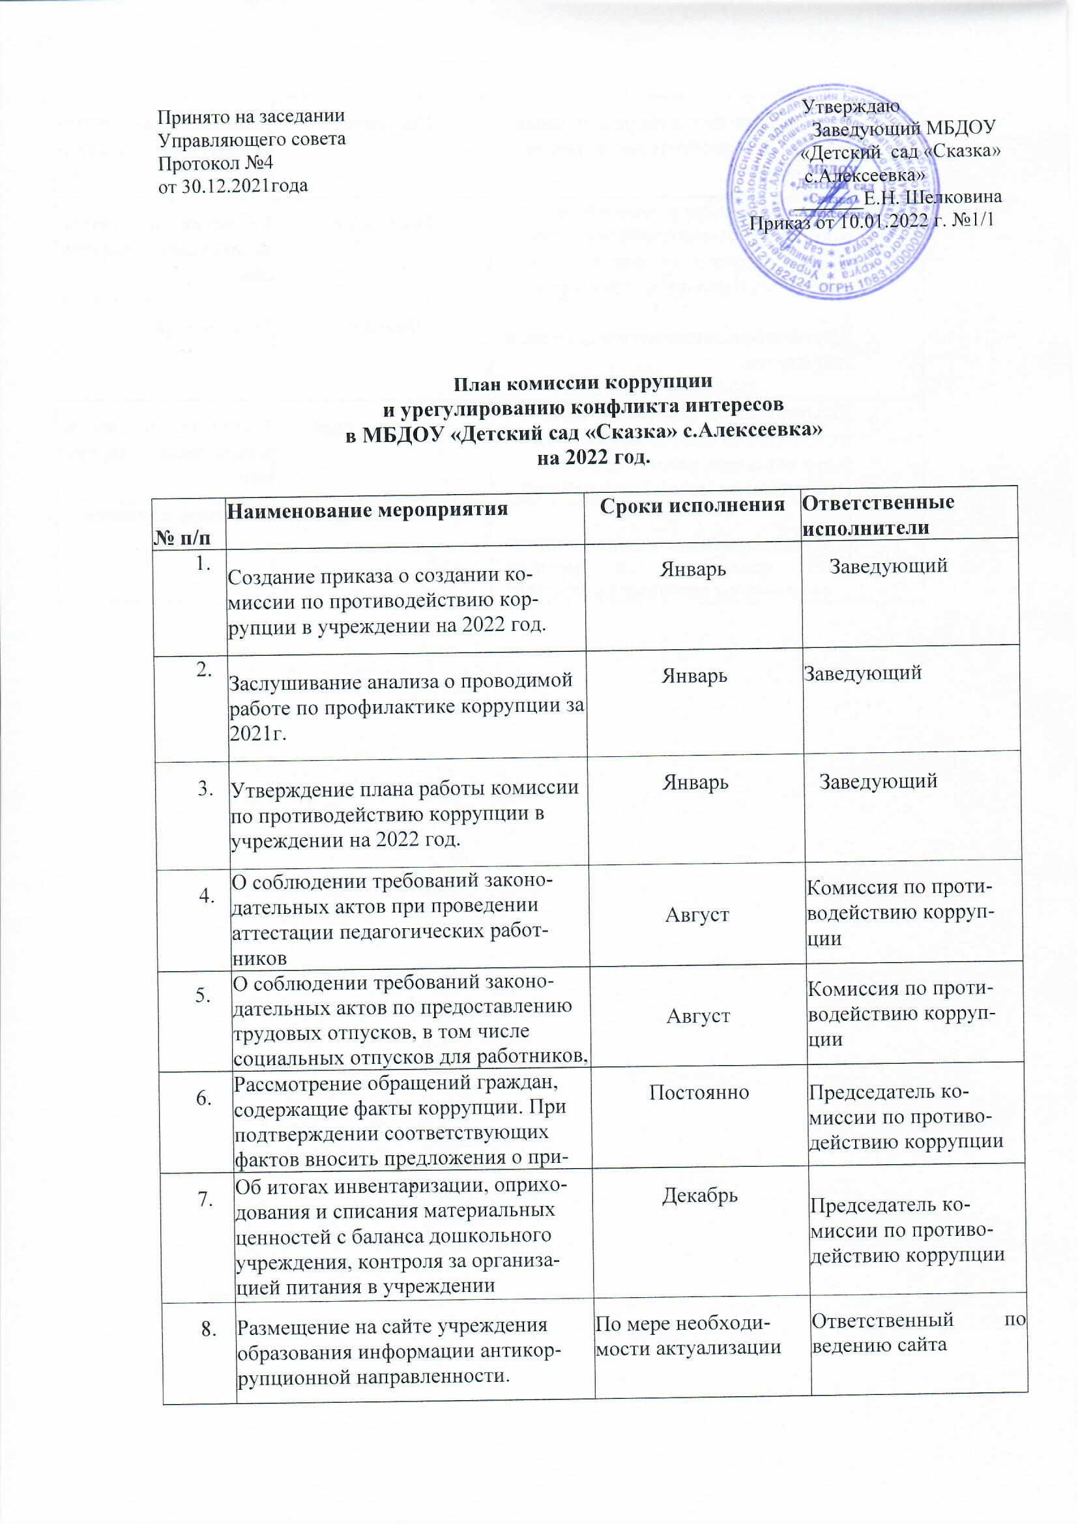

9. | Исключение факта сбора денежных средств на приобретение подарков работникам. | Постоянно | Комиссия по противодействию коррупции
10. | Информирование родителей (законных представителей) воспитанников на групповых родительских собраниях о недопущении сборов денежных средств на улучшение материально-технической базы дошкольного учреждения вне поля деятельности Управляющегосовета. | Постоянно | Комиссия по противодействию коррупции
11. | Составление декларации о доходах и имуществе. | Февраль | Заведующий
12. | Осуществление контроля в части установления выплат стимулирующего характера работникам в соответствии с выполненной работой. | В течение года | Комиссия по противодействию коррупции
13. | Информирование членов комиссии об изменениях в антикор  рупционном законодательстве РФ | В течение года | Секретарь комиссии

